**文件库的使用方法**

# 登录

文件库地址：https://gl.aike.smu.edu.cn

文件库登录即是教学平台登录。需要先登录教学平台，登录后自动进入文件库。

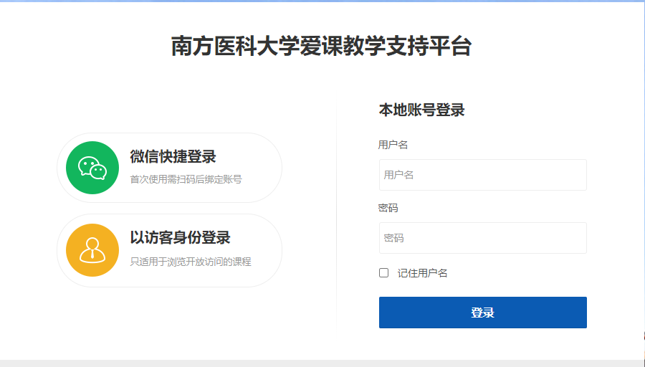

图 1登录教学平台

# **在文件库中的使用**

## 我的文件（学生不可使用）

进入文件库，“我的文件”包个人的全部文件、个人中心、回收站，鼠标移动到文件上，点击右上角按钮，可以进行编辑、预览、分享、下载等功能

* **上传新文件：**可批量上传文件，支持office文档、pdf文档、图片、音频、视频（音视频稍慢，需转码）
* **批量操作：**勾选文件后，可进行批量删除、批量分享、批量移动、批量复制、批量下载
* **文件编辑：**鼠标移动到文件上，选择“编辑”，可设置文件名称、简介、封面、是否禁止他人下载、允许访客访问
* **文件分享：**鼠标移动到文件上，选择“分享”，支持生成分享链接或分享到课程

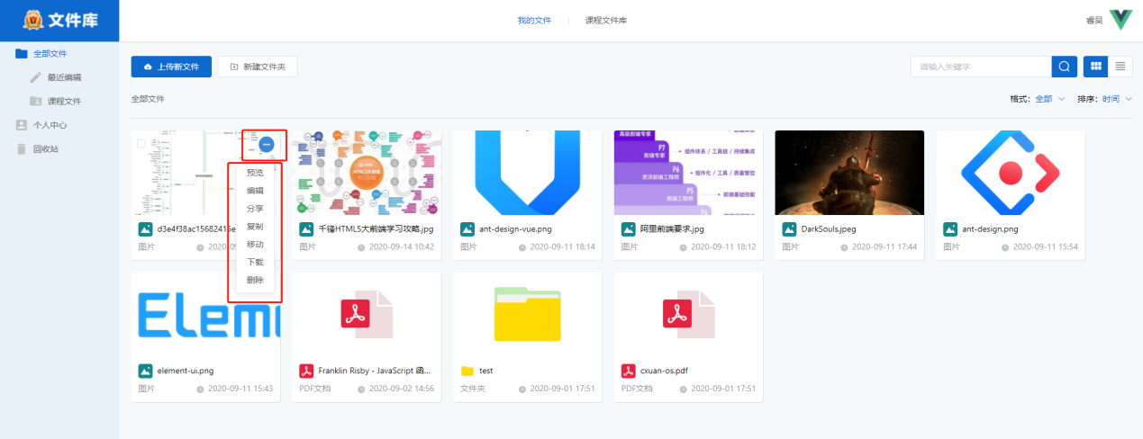

图 1 我的文件

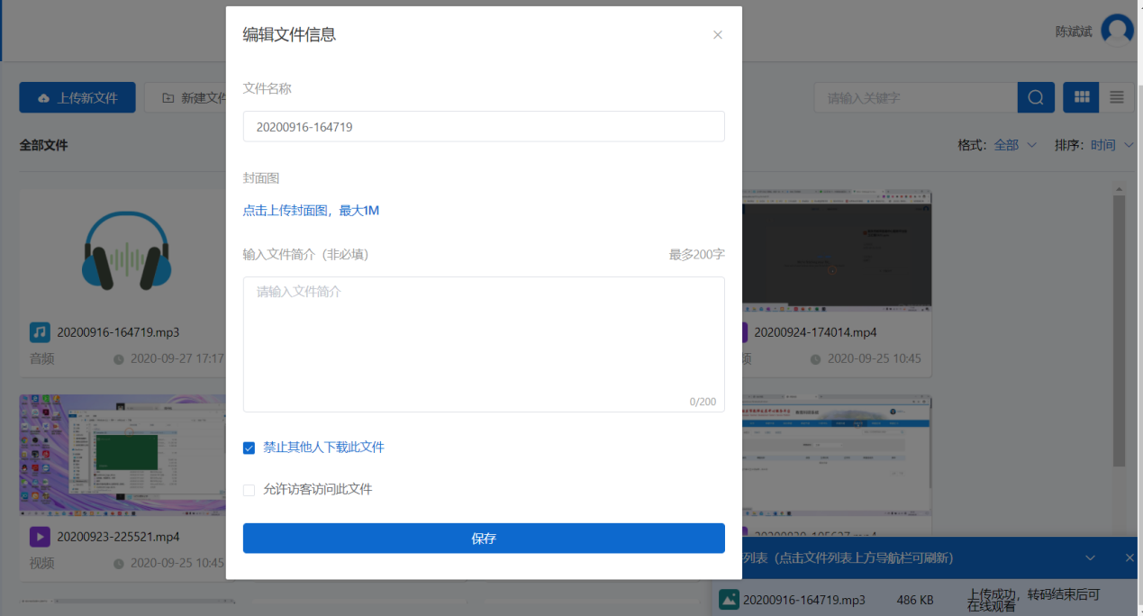

图2 编辑文件

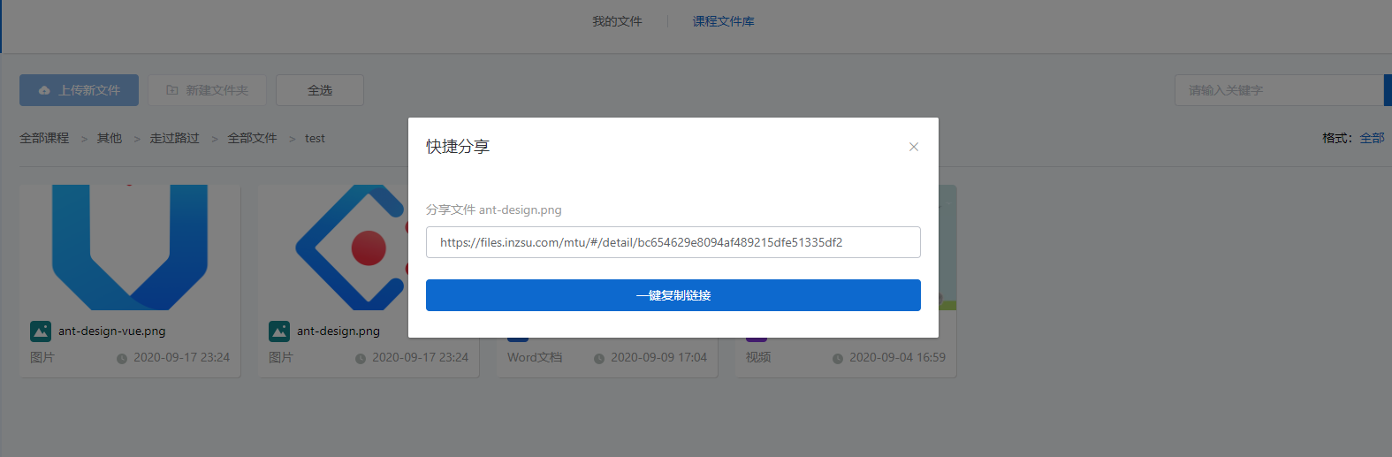

图 3文件分享

## 课程文件

“课程文件库”会自动同步该教师在爱课的课程及课程所在分类。

分享到课程后的文件，可在爱课课程选择文件时进行选择。（如图7、图8）

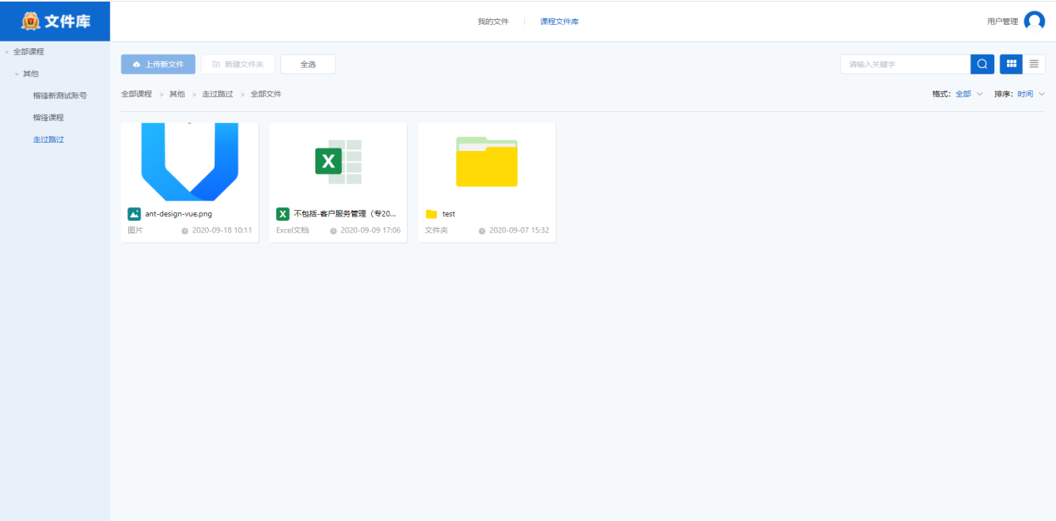

图 4 课程文件库

## 退出登录

退出登录时，需要先在教学平台退出登录，后再在文件库退出登录。

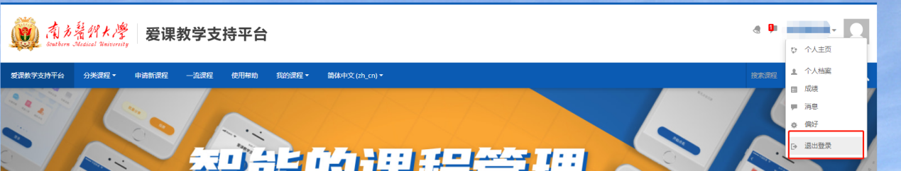

图 5 先教学平台退出登录

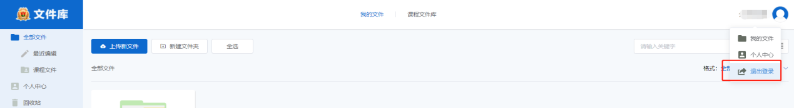

图 6 后文件库退出登录

# 在爱课教学支持平台的使用（学生不可使用）

## 添加文件库版块

打开编辑模式后，在右侧边栏底部选择添加资源库版块

## 文件上传或引用至章节

* **上传文件**

点击“批量上传“可通过拖拽或本地选择文件进行上传至课程并引用至对应的章节

* **引用文件至课程**

在“文件管理”以及“批量引用”版块，可将已上传至资源库中的文件引用至课程中

## 复制课程文件同步（每学年新开课，从旧课程导入资源到新课程时）

当对课程进行复制（导入）后，需在复制（导入）后的课程的资源库版块点击“文件同步”，既可将旧课程的文件同步到新的课程中

